TRƯỜNG ĐẠI HỌC MỞ THÀNH PHỐ HỒ CHÍ MINH

**KHOA CÔNG NGHỆ THÔNG TIN**

---🙡 🕮 🙣---



**BÀI TẬP LỚN MÔN**

**CÔNG NGHỆ PHẦN MỀM (PHASE 2)**

**Đề 2: Quản Lý Khách Sạn**

**Nhóm SV: Nguyễn Quang Huy-1951052075**

**Nguyễn Văn Tài-1951052174**

**Lý Bội Đạt-1951052038**

**Trương Quang Thắng-1951052187**

**Lớp: DH19IT02**

**GV hướng dẫn: ThS. Dương Hữu Thành**

**Tháng 1 năm 2022**

**Bảng phân công công việc**

|  |  |  |  |
| --- | --- | --- | --- |
| Họ và tên | Chức vụ | Nội dung công việc | Đánh giá |
| Nguyễn Quang Huy | Nhóm trưởng | * Lập ý tưởng và thiết kế mô hình hệ thống * Phân công nhiệm vụ cho các thành viên nhóm * Lập trình 1 số chức năng của hệ thống * Tìm hiểu và giải quyết khó khăn khi nhóm gặp vấn đề khi coding * Viết báo cáo bài tập lớn | * 100% |
| Nguyễn Văn Tài | Thành viên | * Thiết kế database * Mô hình hóa 1 số tác vụ * Lập trình một số chức năng của hệ thống * Hỗ trợ giải quyết khó khăn khi gặp lỗi | * 100% |
| Lý Bội Đạt | Thành viên | * Hỗ trợ thiết kế mô hình hệ thống * Tìm kiếm dữ liệu * Hỗ trợ viết báo cáo | * 90% |
| Trương Quang Thắng | Thành viên | * Hỗ trợ viết báo cáo * Kiểm thử phầm mềm | * 85% |

Mục lục

Chương 1: PHẦN MỞ ĐẦU 4

1. Giới thiệu hệ thống 4

2. Phạm vi thực hiện 4

Chương 2: THIẾT KẾ 5

1. Thiết kế sơ đồ lớp 5

2. Lược đồ CSDL quan hệ 6

3. Thiết kế giao diện và xử lý 7

Chương 3: KẾT LUẬN 20

# Chương 1: PHẦN MỞ ĐẦU

## Giới thiệu hệ thống

Quản lý khách sạn là một đề tài yêu cầu hệ thống nghiệp vụ tương đối phức tạp, đòi hỏi tính chất chặt chẽ, thuận tiện bên trong và ngoài hệ thống. Đối với những sinh viên đang học tập tại trường đại học như chúng em, đề tài này giúp nắm vững được kiến thức của môn học, ngoài ra còn hiểu được các tác vụ quản lý hệ thống trong các doanh nghiệp thực tế. Điều này sẽ giúp sinh viên nâng cao được trình độ chuyên môn và có thêm một chút kinh nghiệm làm việc của mỗi cá nhân trong nhóm. Được sự cho phép của giảng viên giảng dạy trực tiếp – thầy Dương Hữu Thành, chúng em xin được chọn “Quản lý khách sạn” làm đề tài chính cho bài tiểu luận của nhóm

Trong báo cáo trước, nhóm đã phân tích thiết kế một số diagram quan trọng của hệ thống như use case, activity diagram, sequence diagram. Vì thế trong phần báo cáo của bài tập lớn môn học Công nghệ phần mềm (phase 2) này, nhóm đã dựa trên cơ sở đó thiết kế tiếp class diagram chuyển qua ER diagram, sau đó hiện thực phần còn lại của bộ phận quản lý của hệ thống và các thành phần xung quanh yêu cầu của đề tài.

## Phạm vi thực hiện

Phạm vi của phần báo cáo lần này là hoàn thiện những giai đoạn còn thiếu sót của phase 1, hiện thực và hoàn tất hệ thống để có thể sử dụng thực tế, hoàn thiện cơ sở dữ liệu một cách chặt chẽ, thiết kế giao diện và xử lý tổng thể, về cơ bản đã hoàn tất quy trình Scrum.

Tuy nhóm đã cố gắng thực hiện một cách nghiêm túc trong quá trình làm tiểu luận nhưng vẫn có khả năng xảy ra lỗi ngoài dự kiến hoặc chưa phù hợp với yêu cầu đề ra từ giảng viên. Vì thế, nhóm chúng em rất mong có được sự góp ý của giảng viên và các bạn.

# Chương 2: THIẾT KẾ

## Thiết kế sơ đồ lớp

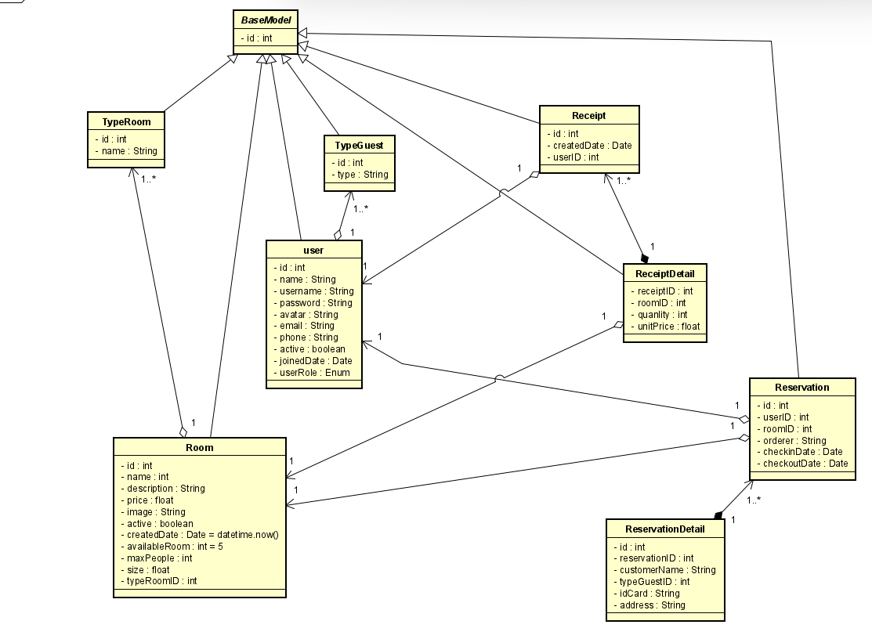

## Lược đồ CSDL quan hệ

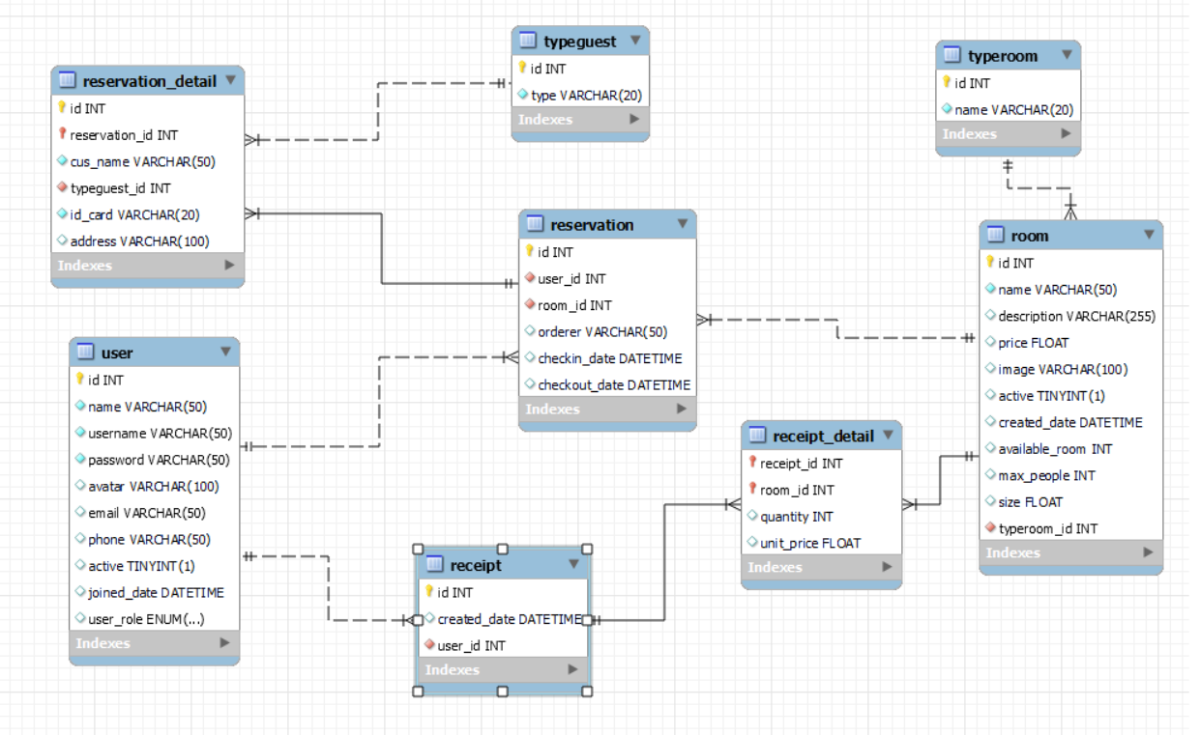

## Thiết kế giao diện và xử lý

* Danh sách màn hình giao diện:
* Đăng nhập người dùng
* Đăng ký người dùng
* Trang chủ
* Chi tiết phòng
* Chi tiết đặt phòng
* Xác nhận thông tin đặt phòng
* Phiếu thuê Phòng
* Đăng nhập quyền admin
* Quản lý các loại phòng
* Quản lý danh sách phòng
* Báo cáo doanh thu theo tháng
* Báo cáo mật độ sử dụng phòng
* **Màn hình đăng nhập**

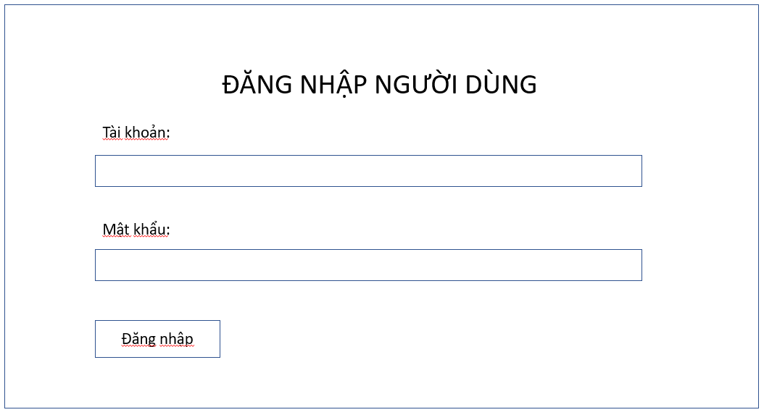

Các xử lý trên giao diện:

|  |  |  |  |  |
| --- | --- | --- | --- | --- |
| STT | Tên xử lý | Điều kiện gọi thực hiện | Ý nghĩa | Ghi chú |
| 1 | DangNhap_Click | Click vào nút Đăng nhập, có thông tin đầy đủ ở Tài khoản và Mật khẩu | Tiến hành ghi nhận thông tin đăng nhập và xử lý đăng nhập người dùng bên trong hệ thống |  |

* **Đăng ký người dùng**

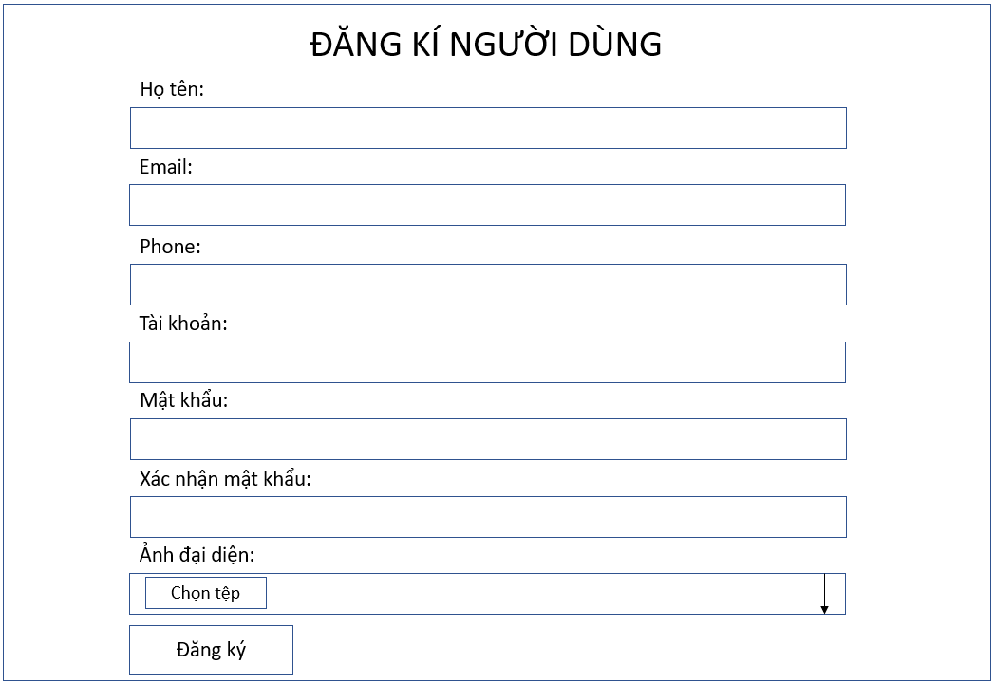

Các xử lý trên giao diện:

|  |  |  |  |  |
| --- | --- | --- | --- | --- |
| STT | Tên xử lý | Điều kiện gọi thực hiện | Ý nghĩa | Ghi chú |
| 1 | AnhDaiDien_Change | Lựa chọn hình ảnh được nạp lên từ thiết bị hoặc URL | Nạp hình ảnh tương ứng theo điều kiện thực hiện lên combobox đang chọn |  |
| 2 | DangKy_Click | Click vào nút Đăng ký và có đầy đủ các thông tin trong các ô nhập liệu ở trang Đăng ký người dùng | Tiếp hành tiếp nhận thông tin đăng ký và xử lý thông tin đăng ký người dùng dưới dữ liệu |  |

* **Trang chủ**

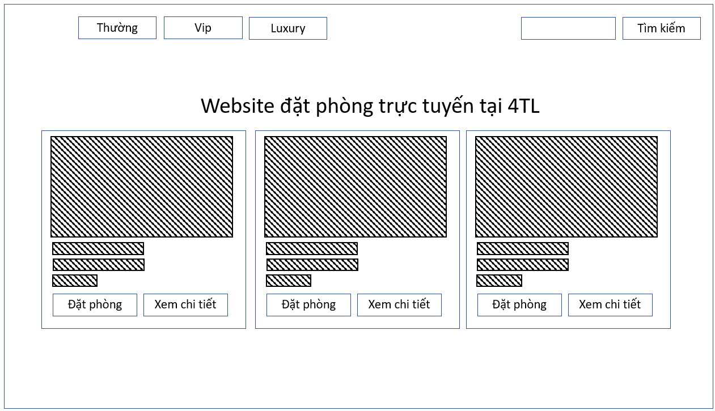

Các xử lý trên giao diện:

|  |  |  |  |  |
| --- | --- | --- | --- | --- |
| STT | Tên xử lý | Điều kiện gọi thực hiện | Ý nghĩa | Ghi chú |
| 1 | Thuong_Click | Click vào nút phòng Thường | Nạp danh sách các phòng với thông tin có Typeroom.name là “Thường” |  |
| 2 | Vip_Click | Click vào nút phòng Vip | Nạp danh sách các phòng với thông tin có Typeroom.name là “Vip” |  |
| 3 | Luxury_Click | Click vào nút phòng Luxury | Nạp danh sách các phòng với thông tin có Typeroom.name là “Luxury” |  |
| 4 | TimKiem_Click | Click vào nút Tìm kiếm và có thông tin tìm kiếm ở ô nhập liệu tìm kiếm | Nạp danh sách các phòng với thông tin giống thông tin tìm kiếm nhập vào |  |
| 5 | DatPhong_Click | Click vào nút Đặt phòng | Tiến hành ghi nhận thông tin phòng và xử lý thông tin hóa đơn đặt phòng |  |
| 6 | XemChiTiet_Click | Click vào nút Xem chi tiết | Chuyển hướng đến trang chi tiết thông tin phòng |  |

* **Chi tiết phòng**

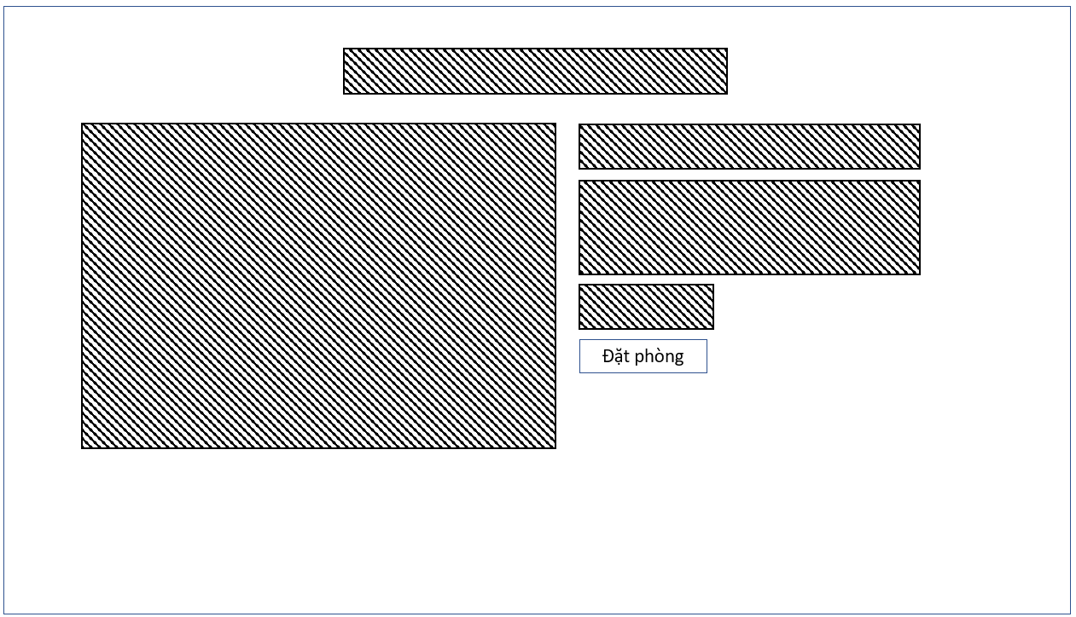 Các xử lý trên giao diện:

|  |  |  |  |  |
| --- | --- | --- | --- | --- |
| STT | Tên xử lý | Điều kiện gọi thực hiện | Ý nghĩa | Ghi chú |
| 1 | Datphong_Click | Click vào nút Đặt phòng | Tiến hành ghi nhận thông tin phòng và xử lý thông tin hóa đơn đặt phòng |  |

* **Chi tiết đặt phòng (Chưa đăng nhập)**

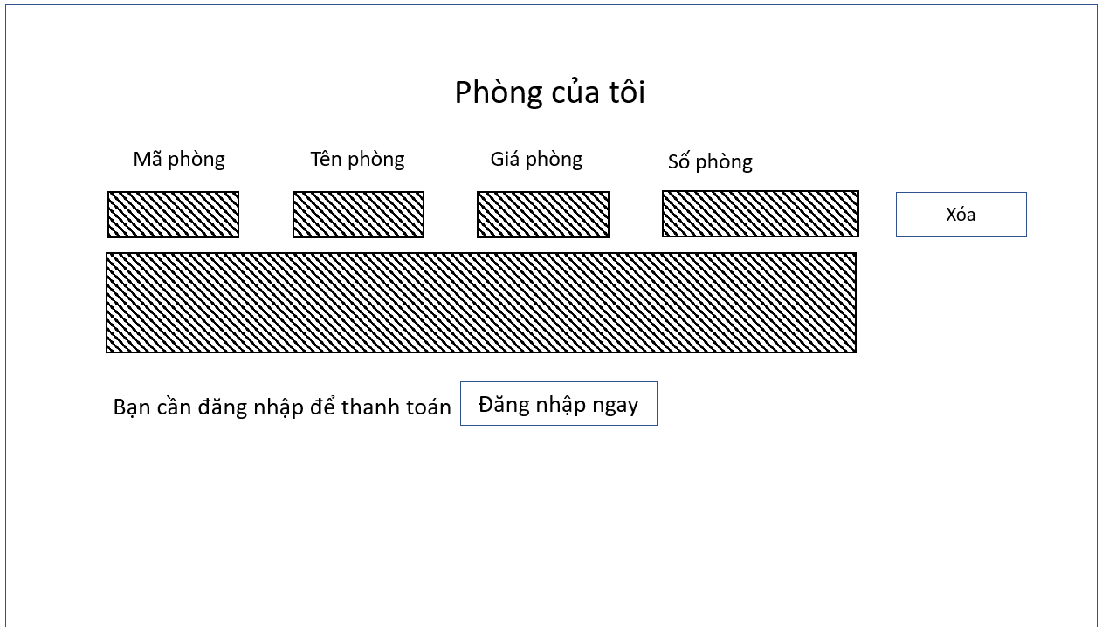

**(Đã đăng nhập)**

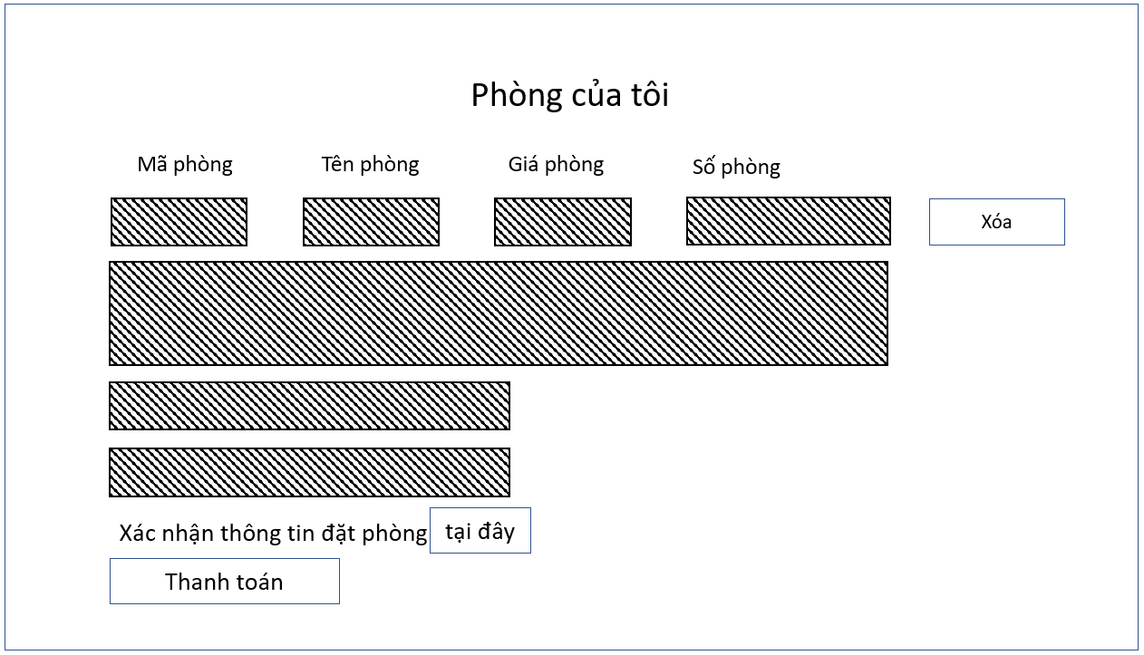

Các xử lý trên giao diện:

|  |  |  |  |  |
| --- | --- | --- | --- | --- |
| STT | Tên xử lý | Điều kiện gọi thực hiện | Ý nghĩa | Ghi chú |
| 1 | Xoa_Click | Click vào nút Xóa (mỗi phần tử phòng riêng biệt) | Tiến hành xóa thông tin phòng tương ứng ra khỏi phiên làm việc |  |
| 2 | XNDangNhap_Click | Click vào nút Đăng nhập ngay, tiền điều kiện: khi chưa có user nào đang đăng nhập vào hệ thống | Chuyển hướng đến trang đăng nhập người dùng |  |
| 3 | XNThongTinDatPhong | Click vào nút Tại đây | Chuyển hướng đến trang xác nhận thông tin đơn đặt phòng |  |
| 4 | ThanhToan_Click | Click vào nút Thanh Toán, có thông tin ít nhất 1 phòng bên trong hóa đơn đặt phòng thuộc phiên làm việc | Tiếp nhận thông tin hóa đơn và xử lý thanh toán |  |

* **Xác nhận thông tin đơn đặt phòng**

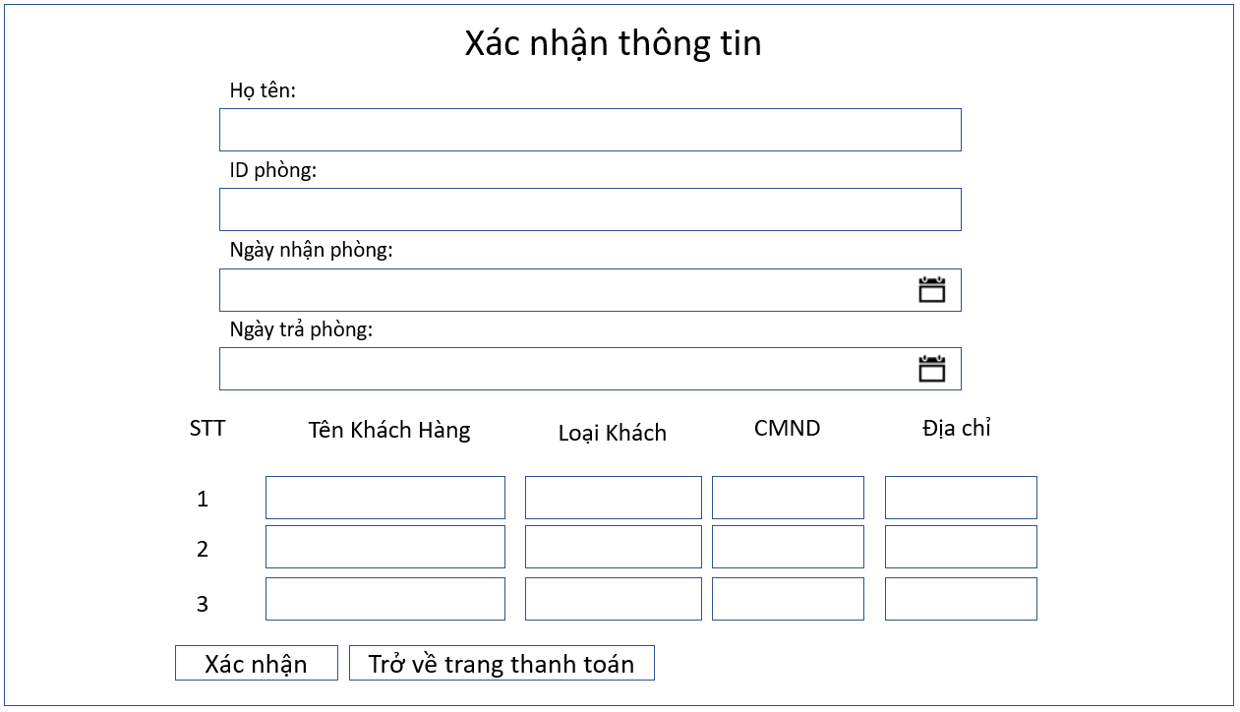

Các xử lý trên giao diện:

|  |  |  |  |  |
| --- | --- | --- | --- | --- |
| STT | Tên xử lý | Điều kiện gọi thực hiện | Ý nghĩa | Ghi chú |
| 1 | XacNhan_Click | Click vào nút Xác nhận, có đầy đủ thông tin trong các ô nhập liệu ở trang xác nhận thông tin | Tiến hành ghi nhận thông tin xác nhận khách hàng và lưu thông tin xuống database |  |
| 2 | TroVe_Click | Click vào nút Trở về trang thanh toán | Chuyển hướng về trang thanh toán |  |

* **Phiếu thuê phòng (Chưa đăng nhập)**

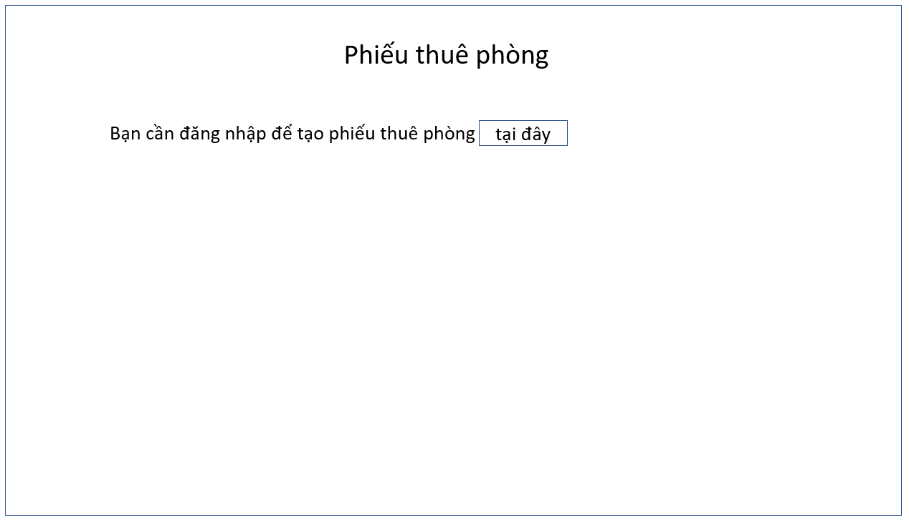 **(Đã đăng nhập)** 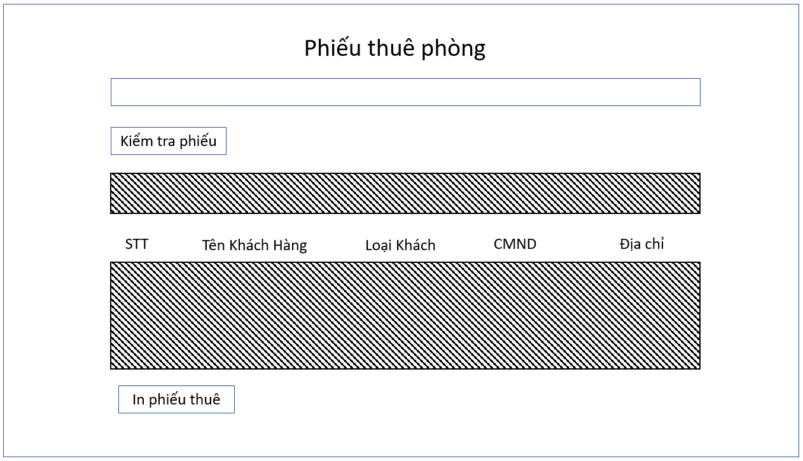

Các xử lý trên giao diện:

|  |  |  |  |  |
| --- | --- | --- | --- | --- |
| STT | Tên xử lý | Điều kiện gọi thực hiện | Ý nghĩa | Ghi chú |
| 1 | XNDangNhap_Click | Click vào nút Tại đây, tiền điều kiện: khi chưa có user nào đang đăng nhập vào hệ thống | Chuyển hướng đến trang đăng nhập người dùng |  |
| 2 | KiemTraPhieu_Click | Click vào nút Kiểm tra phiếu, có thông tin ở ô nhập liệu kiểm tra tương ứng | Nạp danh sách các phiếu thuê có id phiếu khớp với thông tin nhập liệu lên trang hiện tại |  |
| 3 | InPhieuThue_Click | Click vào nút In phiếu thuê, có thông tin phiếu thuê đã được nạp lên | Gom dữ liệu có trong trang và xuất file phiếu thuê |  |

* **Đăng nhập quyền admin**

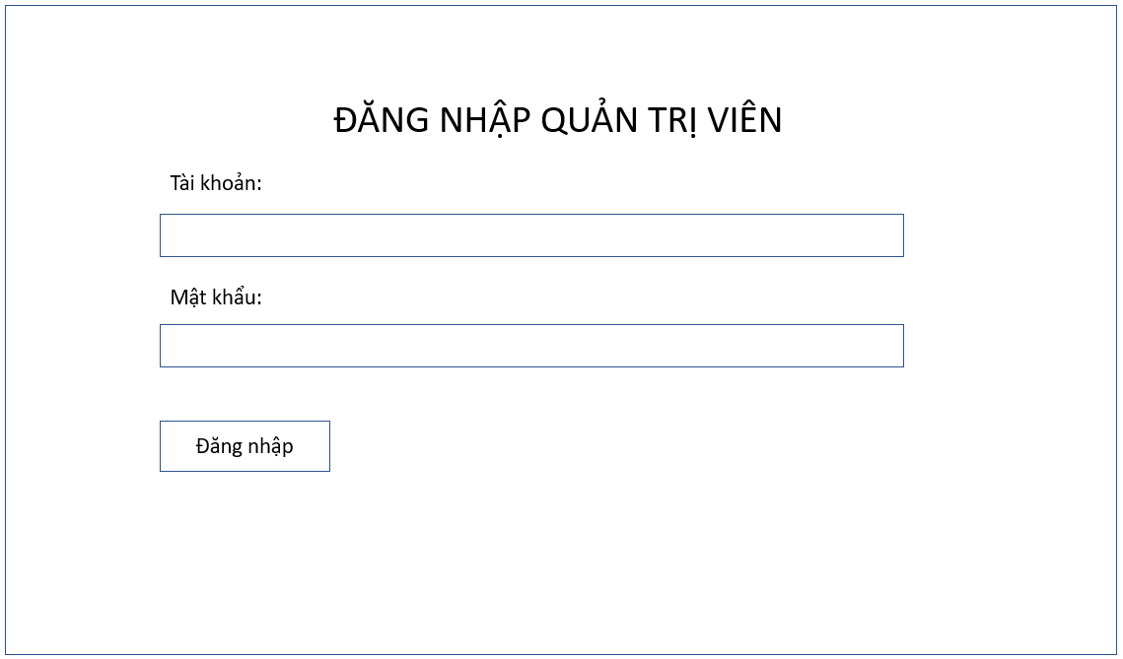

Các xử lý trên giao diện:

|  |  |  |  |  |
| --- | --- | --- | --- | --- |
| STT | Tên xử lý | Điều kiện gọi thực hiện | Ý nghĩa | Ghi chú |
| 1 | DangNhap_Click | Click vào nút Đăng nhập, có thông tin đầy đủ ở Tài khoản và Mật khẩu | Tiến hành ghi nhận thông tin đăng nhập và xử lý đăng nhập quyền quản trị bên trong hệ thống |  |

* **Loại phòng**

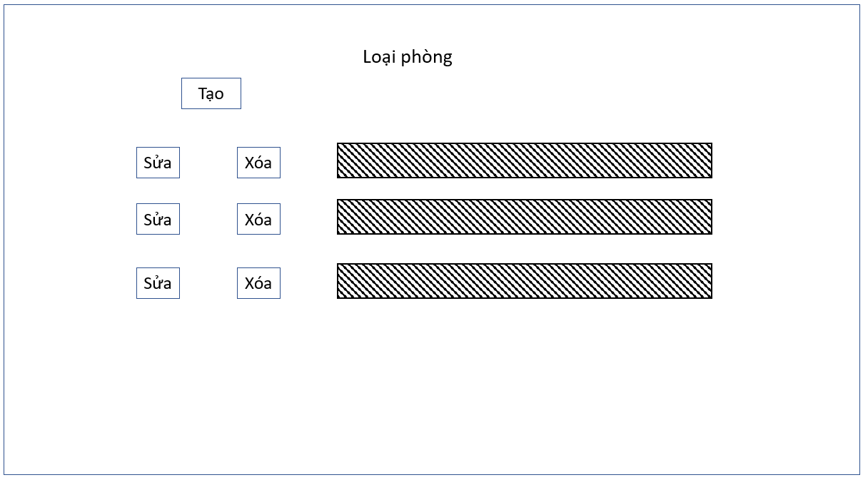

Các xử lý trên giao diện:

|  |  |  |  |  |
| --- | --- | --- | --- | --- |
| STT | Tên xử lý | Điều kiện gọi thực hiện | Ý nghĩa | Ghi chú |
| 1 | Tao_Click | Click vào nút tạo loại phòng mới | Tạo bản ghi dữ liệu và ghi nhận thông tin nhập liệu loại phòng mới |  |
| 2 | Sua_Click | Click vào nút Sửa | Gọi và sửa dữ liệu loại phòng tương ứng với các thông tin mới được nhập liệu đầu vào |  |
| 3 | Xoa_Click | Click vào nút Xóa | Xóa dữ liệu loại phòng tương ứng |  |

* **Danh sách phòng**

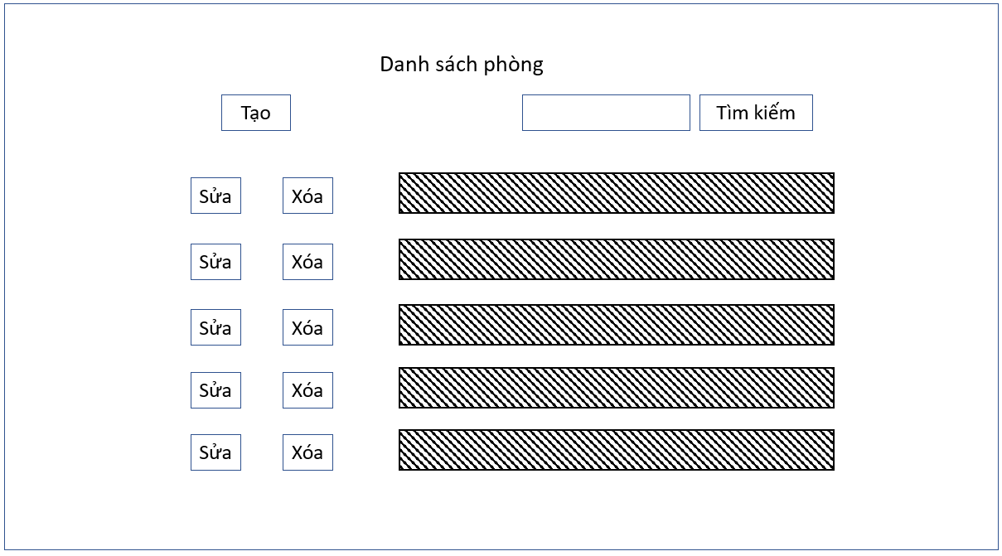

Các xử lý trên giao diện:

|  |  |  |  |  |
| --- | --- | --- | --- | --- |
| STT | Tên xử lý | Điều kiện gọi thực hiện | Ý nghĩa | Ghi chú |
| 1 | Tao_Click | Click vào nút tạo phòng mới | Tạo bản ghi dữ liệu và ghi nhận thông tin nhập liệu phòng mới |  |
| 2 | Sua_Click | Click vào nút Sửa | Gọi và sửa dữ liệu phòng tương ứng với các thông tin mới được nhập liệu đầu vào |  |
| 3 | Xoa_Click | Click vào nút Xóa | Xóa dữ liệu phòng tương ứng |  |
| 4 | TimKiem_Click | Click vào nút Tìm kiêm, có thông tin tại ô nhập liệu tìm kiếm tương ứng | Tìm kiếm thông tin phòng có thuộc tính ứng với dữ liệu tại ô nhập liệu |  |

* **Báo cáo doanh thu theo tháng**

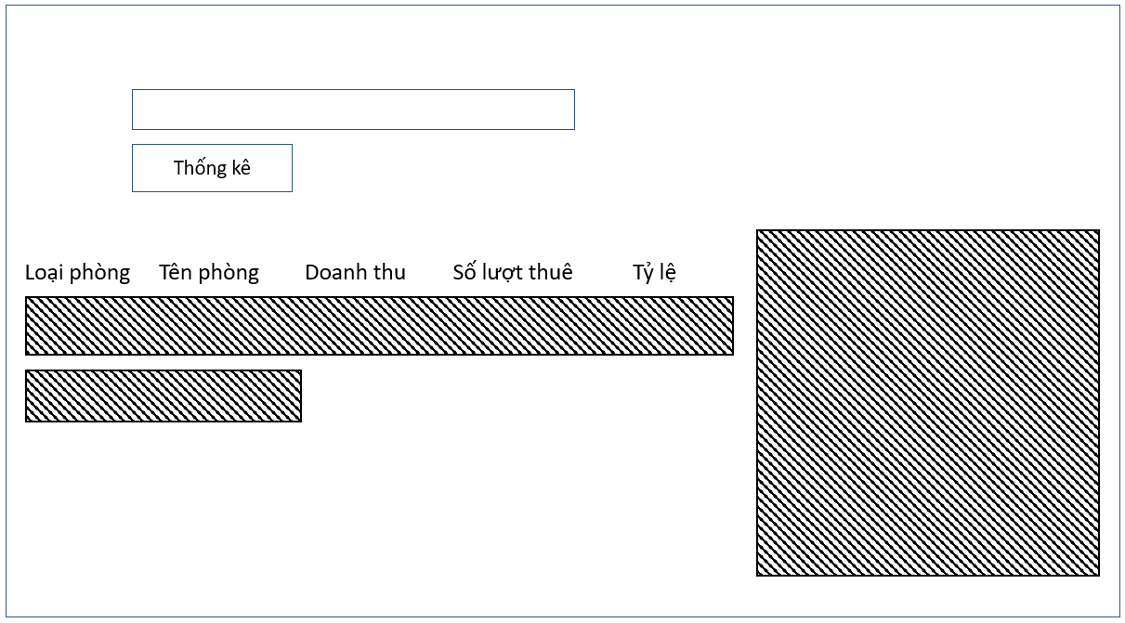

Các xử lý trên giao diện:

|  |  |  |  |  |
| --- | --- | --- | --- | --- |
| STT | Tên xử lý | Điều kiện gọi thực hiện | Ý nghĩa | Ghi chú |
| 1 | ThongKeDT_Click | Click vào nút Thống kê và có thông tin ở ô nhập liệu thống kê tương ứng | Nạp danh sách và các thông tin thống kê doanh thu trong tháng |  |

* **Báo cáo mật độ sử dụng phòng**

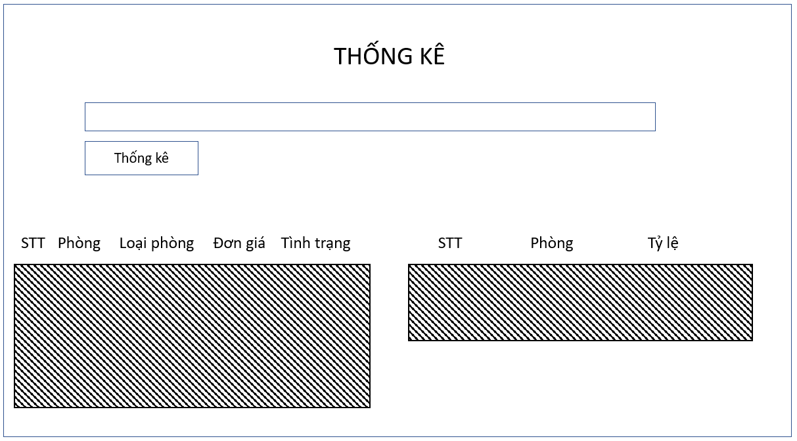

Các xử lý trên giao diện:

|  |  |  |  |  |
| --- | --- | --- | --- | --- |
| STT | Tên xử lý | Điều kiện gọi thực hiện | Ý nghĩa | Ghi chú |
| 1 | ThongKeMD_Click | Click vào nút Thống kê và có thông tin ở ô nhập liệu thống kê tương ứng | Nạp danh sách các thông tin báo cáo mật độ sử dụng phòng |  |

# Chương 3: KẾT LUẬN

Qua quá trình thực hiện các yêu cầu của phase 2, nhóm đã hoàn thành các nội dung:

* Thiết kế sơ đồ lớp hệ thống.
* Chuyển sơ đồ lớp thành lược đồ cơ sở dữ liệu quan hệ.
* Vẽ sitemap cho hệ thống.
* Thiết kế giao diện màn hình các chức năng chính.
* Thiết kế xử lý cho từng màn hình giao diện
* Hiện thực toàn bộ hệ thống dựa trên công nghệ Python Flask và CSDL MySQL

Do hqạn chế về nhiều mặt như chưa có kinh nghiệm làm việc, thời gian hạn chế nên việc thực hiện đề tài còn nhiều khó khăn và chưa có tính hoàn thiện lẫn thiếu sót. Vì thế, qua bài báo cáo này, nhóm em mong muốn có được sự đánh giá đến từ giảng viên lẫn góp ý đến từ các bạn để có thể cải thiện hơn. Em xin chân thành cảm ơn!